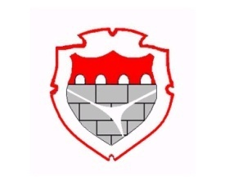

REPUBLIKA E KOSOVËS

REPUBLIKA KOSOVA/REPUBLIC OF KOSOVO

KOMUNA E SHTIMES

OPŠTINA ŠTIMLJE/MUNICIPALITY OF SHTIME

Drejtoria për Arsim,

Uprava za Obrazovanje/Department of Education

Dt.10.10.2018

Duke u bazuar në konkursin me nr. prot. 05/321 me nr. të referencës 05-610/01-0027090/18 të datës 07.09.2018 si dhe në bazë të Udhëzimit Administrativ të MPMS me nr. 07/2017, pas testit me shkrim të mbajtur me datë 01.10.2018 komisioni përzgjedhës bie këtë

**NJOFTIM**

Kandidatët e njoftuar për pjesëmarrje në intervistë me gojë njoftohen se lokacioni i mbajtjes së intervistës me gojë për pozitat e shpallura sipas konkursit me nr. prot. 05/321 me nr. të referencës 05-610/01-0027090/18 të datës 07.09.2018 është Shkolla e Mesme e Ulët “Emin Duraku” në Shtime rr.”Skender Salihaj” (Afër Qendrës Rinore)

**Vërejtje:** Të gjithë kandidatët janë njoftuar sipas njoftimit të datës 09.10.2018 mirëpo përmes kësaj shkrese njoftohen vetëm për lokacionin e mbajtjes

Komisioni përzgjedhës DKA- Shtime.